吉首大学



码

客

之

家

数

据

库

设

计

文

档

|  |  |
| --- | --- |
| 成 员： | 于亮 |
| 班 级： | 20计科一班 |
| 学 号： | 2022200565 |
| 时 间： | 2023年6月30日 |

目录

1. 数据库概念设计 1

2. 数据库逻辑设计 1

2.1实体关系模式 1

2.2联系关系模式 2

3. 数据库表设计 2

3.1问题表 2

3.2解答表 3

1. 数据库概念设计
2. R图设计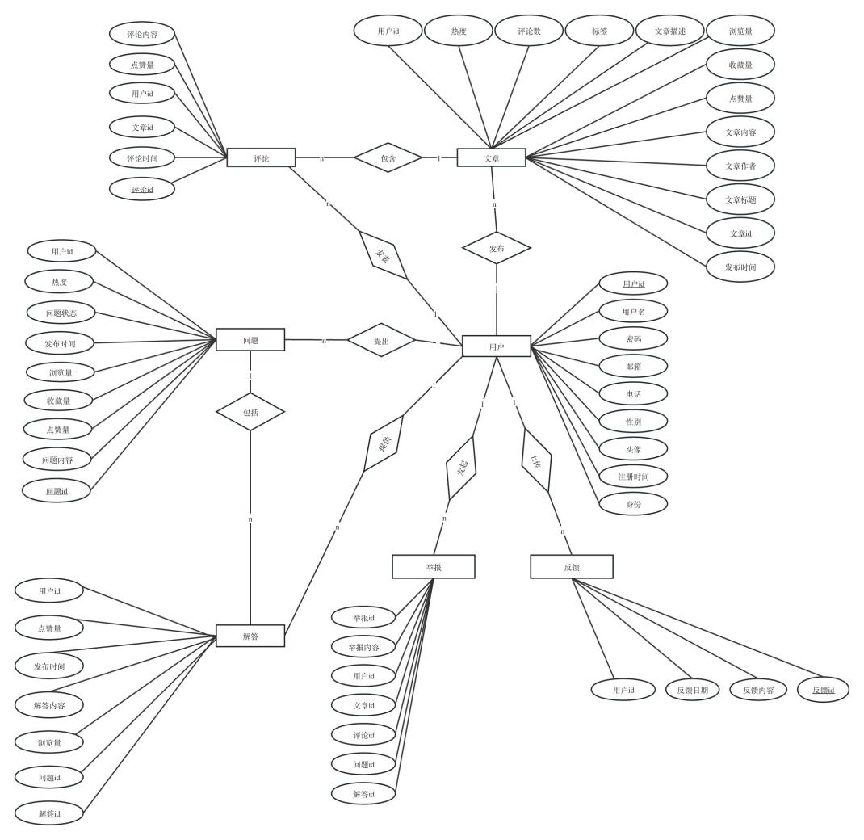
3. 数据库逻辑设计

2.1实体关系模式

问题（问题id，问题内容，点赞量，收藏量，浏览量，发布时间，问题状态，热度，用户id）

解答（解答id，解答内容，发布时间，点赞量，浏览量，问题id，用户id）

2.2联系关系模式

发布（用户id，文章id）

发表（用户id，评论id）

提出（用户id，问题id）

提供（用户id，解答id）

包括（问题id，解答id）

包含（文章id，评论id）

发起（用户id，举报id，评论id，文章id，问题id，解答id）

上传（用户id，反馈id）

1. 数据库表设计

3.1问题表

|  |  |  |  |  |  |
| --- | --- | --- | --- | --- | --- |
| 字段名 | 字段类型 | 初始值 | 是否自增 | 约束 | 注释 |
| id | int | null | 是 | 主键 | 问题id |
| content | longtext | null | 否 | 无 | 问题内容 |
| like_amount | int | null | 否 | 无 | 点赞量 |
| star_amount | int | null | 否 | 无 | 收藏量 |
| browse_amount | int | null | 否 | 无 | 浏览量 |
| publish_date | varchar(19) | null | 否 | 无 | 发布时间 |
| state | int | null | 否 | 无 | 问题状态 |
| hot | int | null | 否 | 无 | 热度 |
| user_id | int | null | 否 | 外键 | 用户id |

3.2解答表

|  |  |  |  |  |  |
| --- | --- | --- | --- | --- | --- |
| 字段名 | 字段类型 | 初始值 | 是否自增 | 约束 | 注释 |
| id | int | null | 是 | 主键 | 解答id |
| content | longtext | null | 否 | 无 | 解答内容 |
| publish_date | varchar(19) | null | 否 | 无 | 发布时间 |
| like_amount | int | null | 否 | 无 | 点赞量 |
| browser_amount | int | null | 否 | 无 | 浏览量 |
| question_id | int | null | 否 | 外键 | 问题id |
| user_id | int | null | 否 | 外键 | 用户id |